4. Листинг и результаты работы программы до проверки и отладки.

В программе “Текстовый редактор”, новый текстовый файл выдаёт ошибку при нажатии на кнопку “Сохранить”.

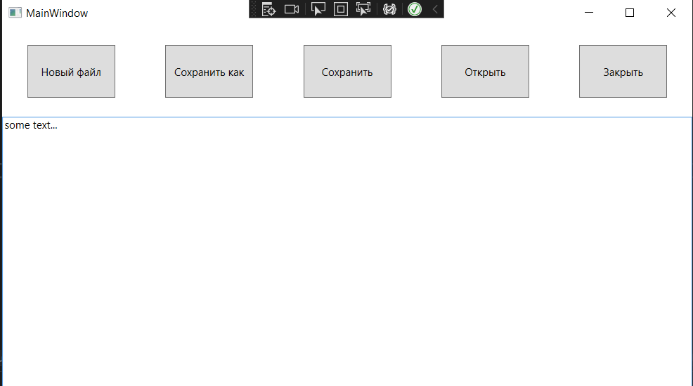

Рисунок 1 – Программа “Текстовый редактор”

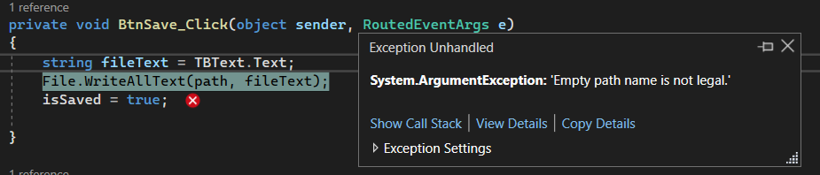

Рисунок 2 – Исключение при нажатии на кнопку “Сохранить”

5. Протокол хода проверки работоспособности и выявленные ошибки в  
работе программы.

|  |  |  |
| --- | --- | --- |
| Входные данные | Ожидаемый результат | Фактический результат |
| Нажатие на кнопку “Сохранить” при том, что файл не существует | Уведомление о необходимости сперва сохранить файл как новый | Исключение: ArgumentException |

6. Листинг проверенного и отлаженного программного кода, и результаты  
работы отлаженной программы.

Проблема решена с помощью внедрения конструкции try-catch с перехватом исключения пустого аргумента.

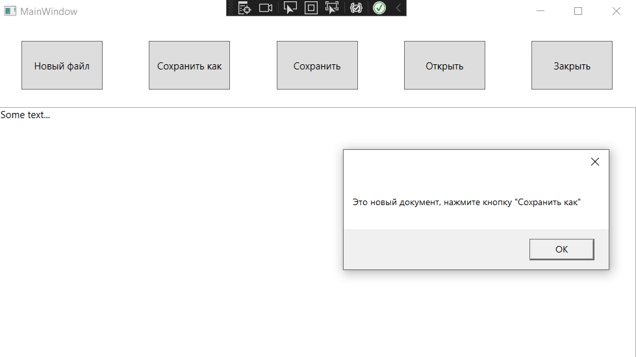

Рисунок 3 – результат работы исправленной программы

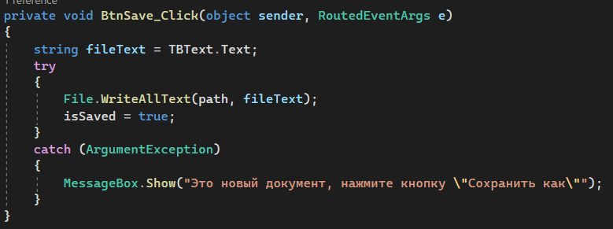

Рисунок 4 – новый код обработчика кнопки